문서등급 | 부서한
유효기간 | -

안건명 : ‘Clearwater Group’ 투자(안)

부의번호 | 제 호
상정일자 | 2025. 00. 00.
발의부서 | 신사업기획팀

< 목차 >
Ⅰ. 심사 요청사항 – 추진부서
Ⅱ. 투자 적정성 검토결과 – 전략투자심사실무협의회

< Executive Summary >

Ⅰ. 추진부서(신사업기획팀) 의견

- (주요 추진사항) 파트너 PE사와의 공동 투자 방식으로 해외 ‘Clearwater Group’ 대상 약 52.5억원을 출자하고자 함

- (추진 목적) 종합적으로 해외 선진 보험시장 학습과 PE의 경영 전략 역량을 확보할 수 있는 기회로 판단됨

- 해외 선진시장의 트렌드를 학습하여 지속 가능한 성장 기반을 마련할 수 있으리라 사료됨

- PE가 기업 가치 증대를 목표로 경영 효율화와 성장 촉진, 전략적 변화를 추진하는 방식에서 인사이트를 확보할 수 있음

Ⅱ. 전략투자심사실무협의회 의견

- (종합 의견)

Ⅰ |  | 심사 요청사항 (신사업기획팀)

<심사 요청 사항>
- 해외 선진 보험 시장 학습과 PE의 경영 전략 역량 확보를 목적으로 ‘Clearwater Group’ 대상 전략적 투자에 대해 심사를 요청 드리고자 함
- 전략투자심사위원회 운영세칙 제5조(심의대상) 제1항 3호 “자산운용 이익 확보 목적의 투자(이하 “재무적 투자”) 중 향후 회사와 전략적 시너지를 낼 것으로 예상되거나 장기적 성장에 필요하다고 판단되는 투자”
<투자 개요>
- 투자 대상: ‘Clearwater Group’, ClearwaterUW Ltd 및 자회사/관계회사
- 대상 개요:
•(업종) ClearwaterUW는 보험사의 권한을 위임 받아 보험 상품의 설계와 언더라이팅을 수행하는 MGA(Managing General Agent)임
•(특징) 해상보험 전문 MGA로 혁신기술(해상트래킹, IoT, 데이터 분석)과 해상 보험 경험을 결합한 기술·리스크 관리 기반 언더라이팅 체계 강점임
•(가치) `23년 4월 영국에서 설립 이후 `24년부터 지점 운영을 시작한 초기 단계로 기업가치는 $35M(원화 약 525억원(환율 1,500 기준))임
- 투자 구조: 파트너 PE사 Aquiline과의 전형적인 공동투자 방식
- 투자방식: 당사가 旣투자한 ‘Aquiline Financial Service Fund V’(이하 ‘AFS V')와 함께 투자 목적 Vehicle인 ‘The Partnership’을 통한 공동투자 방식 으로 ‘Aggregator LP’를 활용하여 투자함
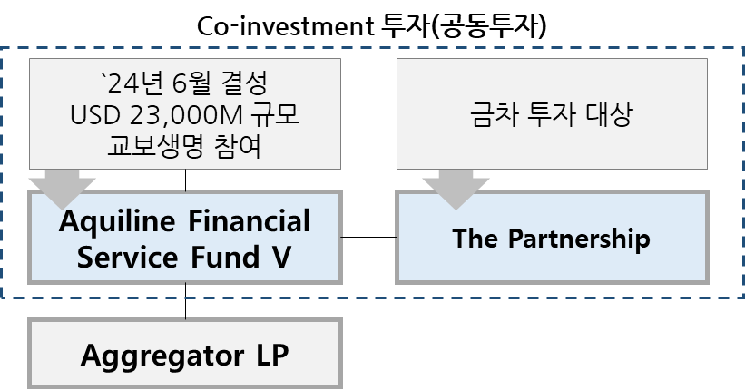
※ Aquiline은 `25년 9월 ClearwaterUW를 인수키로 결정하고, 당사에 공동투자를 제안
- 투자금액: $3,500,000 (원화 약 52.5억원 (환율 1,500원 적용))
※ 투자금액 외 투자 운용의 전문적인 관리와 운영을 지원하기 위한 수수료 발생
- 확보지분: 약 7.48% (62.1% × 12.1%)
주주 구성 | 비중 | 비고
Aggregator LP | 62.12% | $29,000,000 : AFS V $25.5M (87.9%) + 교보 $3.5M (12.1%)
Founders | 27.04% | Clearwater 설립자
Carrier Partner Investor | 8.01% | Clearwater 파트너 보험사
MIP beneficiaries | 2.80% | Management Incentive Plan, excluding Founders
- 주주 구성 관계 변동에 따라 확보지분 변동 가능성 존재

- 주요 조건
- ‘AFS V’와의 공동투자 방식으로 펀드 종료 기간인 2034년 5월 31일까지 투자 유지되며, 펀드의 만기 연장 옵션에 따라 최대 2년 연장될 수 있음
※ LP 과반수 또는 Advisory Committee 승인하에 최대 2년(1년씩 2번) 연장 가능
- 전략적 투자 목적 명확성을 위해 거버넌스 권리(Governance Rights), 교육 권리(Training Rights), 정보 권리(Information Rights)를 확보함
•Governance Rights: Board Observer Rights
•Training Rights: 년간 임직원 1~2명 대상 2~3달 파견 교육
‘Underwriting and Risk Management’ 교육, ‘M&A’ 교육 등
•Information Rights: 사업계획서, Bring Down(투자심사위원회 자료) 등
※ 단, 인수 초기단계에서 거버넌스 및 교육 권리는 제공이 어려워 2028년부터 행사 가능

<추진 배경>
- 저성장 경제환경과 인구구조 변화로 성장성이 둔화 되고 있는 국내 보험 시장에서 지속가능한 성장을 위해 성장축 다변화 관점에서 해외 보험 시장에 대한 검토가 필요함
- 해외 보험사가 추진하는 디지털 전환과 혁신적인 비즈니스 모델을 국내에 적용하여, 포트폴리오 다각화와 리스크 관리 강화를 통해 고객 및 기업 가치를 향상시킬 수 있음

<전략적 기대 효과>
- (해외 선진시장 학습) 엄격한 금융 규제 환경의 국내와 달리, 해외 선진 시장의 발전된 트렌드를 학습하여 지속 가능한 성장 기반을 마련하고자 함
- 해외는 B2C 중심의 ‘대중형’에서 발전하여, 고객 니즈에 최적화된 ‘맞춤형’, 특정 리스크에 특화된 ‘특화형’, 고객군에 따라 세분화된 ‘세분형’으로 다변화 되고 있음
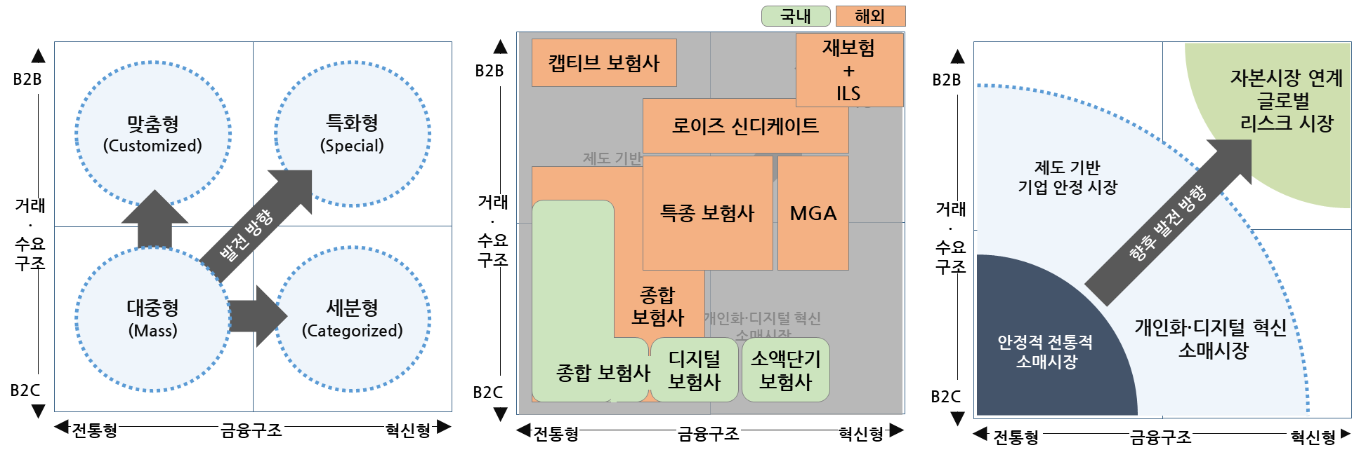
- 이러한 변화는 전통적 소매시장에서 제도 기반 기업 시장과 개인화된 디지털 혁신 소매시장으로의 전환을 촉진하며, 리스크 연계 시장으로 진화하는데 기여하고 있음

- (특종 보험 생태계 학습) 사이버 리스크(해킹·데이터 유출), 파라메트릭 보험(기후변화·자연재해) 등 확대되는 보험영역에서 기회를 확보할 수 있음
- 특정 산업·분야를 대상으로 하는 특종 보험은 전문적인 언더라이팅을 수행하는 MGA와 리스크를 다자 참여 구조로 인수하는 신디케이트의 성장을 촉진함
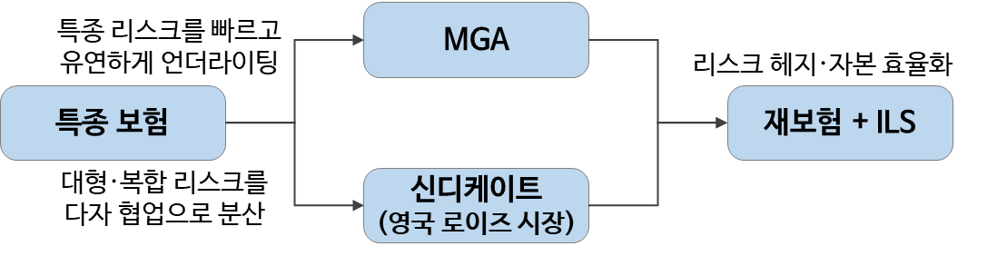
※ 특종보험: 해상(선박·화물), 사이버(해킹·데이터 유출), 취미(골프·악기) 등 다양화

- 특히, 해상보험 분야는 기상 위성 기반 손해 추정 등 데이터 기반 리스크 모델링에 강점이 있어 다양한 니치 보험으로의 포트폴리오 다각화가 용이함
- (글로벌 네트워크 확보) MGA를 통해 글로벌 특종보험 생태계와 연결되어 시장정보, 재보험 파트너십, 현지인력 등 핵심 네트워크를 형성할 수 있음
- MGA는 상품 전문성을 바탕으로 다양한 보험사의 지점 역할을 수행하며, 해외 시장에서 네트워크와 협력 기회를 제공함
- 직원 연수 프로그램을 통해 글로벌 전문인력과 교류를 강화하여 경쟁력을 더욱 향상시킬 수 있음
- (비용 효율적인 전략적 가치 창출) 기업가치가 낮은 초기 단계에서 투자하여 사업 성장 과정에서의 인사이트를 확보할 수 있음
- PE는 경영 효율화, 성장 촉진, 전략적 변화 등을 통해 기업가치를 증대 시키는데 중점을 두며, 이를 초기 단계부터 학습할 수 있음
- 글로벌 보험 시장의 선진 트렌드와 혁신적 기술을 도입하여 AI 언더라이팅 등 Insurtech 전략을 효과적으로 접목하는 방식을 익힐 수 있음
- (경영 전략 역량 강화) Aquiline의 M&A와 Team Lift-Out 전략을 통한 PE의 가치 증진(Value-up) 접근법을 학습함으로써 경영 전략을 배울 수 있음
- MGA는 파트너 관계를 기반으로 가치 네트워크를 형성하고 생태계를 구축 하고 있어, 새로운 비즈니스 기회를 창출해 나가는 전략을 습득할 수 있음
- 부동산 거래책임, 항공·우주기체, 요트 등 다양한 분야의 M&A와 파트너 보험사의 니즈 기반 Team Lift-Out을 통해 경쟁력을 강화할 계획임
※ Aquiline: 지난 20년 동안 145개 회사 투자해 545개 회사로 확장한 M&A 경험 보유

<재무 적정성>
- (수익구조) 보험 상품의 판매 과정에서 발생하는 수수료, 관리비, 성과 기반 보상이 주수익으로 리스크 및 운영 관리를 통한 추가 수익 창출이 가능함
구분 | 항목 | 내용
수수료 및 커미션 | 보험료 수수료 | 보험 계약 체결 시 일정 비율 수수료, 통상 10~20% 수준
 | 언더라이팅 수수료 | 리스크 평가 및 관리 수수료
관리비용 및  성과기반 수수료 | 관리비용 | 보험상품 관리, 고객서비스, 클레임 처리 등 업무 관리비
 | 성과기반 보상 | MGA보험 포트폴리오 수익에 따른 인센티브 (손해율)
리스크 관리 | 리스크 공유 | 리스크 공유 계약을 통해 일부 리스크 부담 후 수익 확보
 | 재보험 | 보험사 부담 리스크 분산을 통해 일정 비율 수익 확보
운영 관리 | 플랫폼 이용료 | 플랫폼에서 판매하는 보험상품의 기술적 관리 지원비
 | 클레임 관리비 | 클레임 관리에서 발생하는 비용절감을 통해 수익 확보

- (수익성) MGA는 先보험료 수취·後수수료 정산 구조로 위탁수수료를 매출로 인식하며, 보험금 지급의무가 없어 현금흐름 예측이 가능한 구조를 갖고 있어 안정적 수익을 기대할 수 있음
- 동종업계 재무제표 검토결과, EBITDA 마진율 20~35% 수준이며, Clearwater UW는 실사결과 37%임
MGA | 매출 | EBITDA | 마진율 | 비고
ClearwaterUW | 4 억원 | 1.5 억원 | 37.0% | `25.7월 기준
K2 Insurance Services | 3,400 억원 | 1,200 억원 | 35.3% | 2024년 기준
Distinguished Programs | 1,463 억원 | 455 억원 | 31.1% | 2024년 기준
Ryan Specialty Group | 30,000 억원 | 9,000 억원 | 30.0% | 2023년 기준
One80 Intermediaries | 6,100 억원 | 1,500 억원 | 24.6% | 2023년 기준

- (손해율) CUO(최고언더라이팅책임자)인 Richard Young의 주도하에 순발생 손해율은 설립 이후 37% 수준임
- Richard Young은 약 27년 간 런던 로이드 시장에서 활동한 상위 25% 언더라이터로 해상·선체·전쟁 리스크 전문가임

Ⅱ |  | 투자 적정성 검토 결과 (전략투자심사실무협의회)

<전략적 타당성>

<재무적 타당성>

<법규 준수>

<종합 의견>

< 별첨 >

- PE 공동투자 구조
- MGA 개요
- 영국 로이드(Lloyd's) 시장 개요
- 일본·한국 보험사 해외 보험시장 진출 사례
- 유사 성공 사례: Distinguished Program社

[별첨1] PE 공동투자 구조
□ PE(Private Equity)의 전형적인 CO-INVEST는 펀드의 주요 투자자들과 함께 특정 기업이나 자산에 대해 직접 투자를 수행하는 구조를 의미함
- CO-INVEST는 PE펀드가 주도하는 투자 거래에 대해 주요 투자자들이 추가적으로 특정 거래나 프로젝트에 대해 직접 참여하는 공동 투자 방식임
- PE는 투자자와의 관계 강화, 우호지분 확보, 리스크 분산 기대
- 투자자는 대형 투자 참여 기회 확보, 전략적 목적 투자 기대
- PE펀드가 자금을 관리하는 방법에 따라 공동 투자자 참여방식, 직접 투자 방식 등 다양한 구조가 존재함
- Aggregator LP는 여러 개의 투자자금을 모아서 하나의 큰 집합체를 형성하는 Limited Partner형태를 말하며, 자금 집합화 역할을 수행함
- 이는 투자자 입장에서는 개별적으로 접근하기 어려운 거래에 작은 투자자금으로 참여하는 기회를 제공함
□ PE는 자국외의 금융센터나 법역(legal jurisdiction)을 이용해 자산을 운용·보유· 거래하는 역외금융제도와 특수한 기업구조를 활용하고 있음
- 역외금융제도는 세금혜택, 자산보호, 규제회피, 비밀유지 등을 제공하며 글로벌 금융활동을 지원함
- 세금혜택(Tax optimization): 법인세·소득세·상속세 등을 낮추거나 회피
- 자산보호(Asset protection): 채권자나 소송 위험으로부터 자산을 보호
- 규제회피(Regulatory arbitrage): 자국보다 유연한 금융규제 이용
- 비밀유지(Confidentiality): 소유구조, 자금출처, 수익배분 등 공개 최소화
- 역외금융제도는 각 지역별 특성에 따라 발달해왔으며 SPV·SPC, Captive Insurance·Reinsurance Company, Trust & Foundation 구조 등이 있음
- SPV·SPC: 투자, 자산유동화, 리스크 분리 목적의 페이퍼 컴퍼니 형태
- Captive Insurance·Reinsurance Company: 그룹 내부 위험을 역외에서 재보험 형태로 관리
- Trust & Foundation: 개인 자산의 비공개·상속 목적
지역 | 주요 역외금융센터 | 특징
카리브해 | 케이맨제도(Cayman Islands), 버뮤다(Bermuda), 바하마 | 글로벌 펀드·보험·SPC 중심
유럽 | 스위스, 룩셈부르크, 저지(Jersey), 건지(Guernsey) | 투자 펀드·신탁·보험·재보험 중심
아시아 | 홍콩, 싱가포르, 랩안(Island Labuan, 말레이시아) | 아시아 자본 허브, 금융 거점
중동·기타 | 두바이(DIFC), 모리셔스 | 아프리카·인도 투자거점

- PE는 효율적인 자산관리, 세금 최적화 및 법적 안전성을 위해 TOPCO, MIDCO, BIDCO 라는 특수한 기업구조를 통해 투자와 관리활동을 수행함
- TOPCO(Top Holding Company): 투자지배체
•PE가 투자하는 최상위 지주회사로 자회사의 경영 및 운영 총괄
•투자 구조의 핵심으로 PE가 만든 투자 목적 회사(SPV)의 상위계층 위치
•PE가 직접 자금을 투입하는 주요 대상
- MIDCO(Intermediate Holding Company): 세무·법률·레버리지 관리
•TOPCO와 BIDCO 사이에 위치한 중간 지주회사
•복잡한 투자구조를 관리하고, 세금 효율화와 자산 보호를 목표로 설정
•여러 자회사의 자산을 집중 시키거나 특정 국가의 법적 요구사항 충족 목적
- BIDCO (Bidding Company): 인수용 법인, 실제 거래실행주체
•PE가 기업인수(M&A) 활동을 할 때 설립하는 인수 회사
•PE는 BIDCO를 통해 인수대상 기업의 지분을 매입하거나 합병을 진행
•인수과정에서 법적 책임 부담과 투자자들의 자금을 집행하는 방법으로 활용

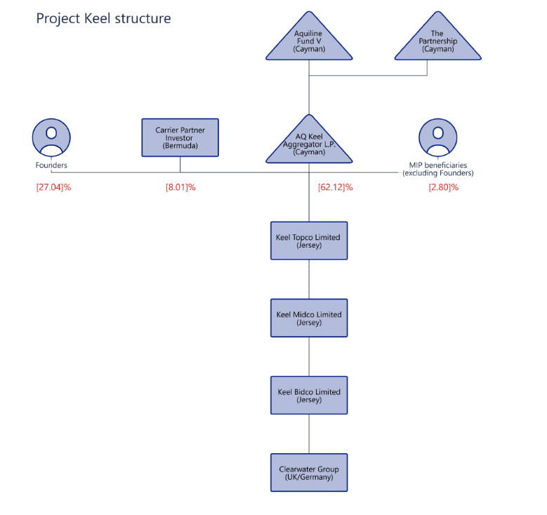
□ Clearwater Group 투자 구조

[별첨2] MGA 개요
□ MGA는 일반적으로 보험사 대신 다양한 기능을 수행하는 독립적인 기관으로 정의되며, 언더라이팅, 보험 발행, 청구 관리, 유통 및 마케팅을 주로 수행함
- 독립적으로 보험을 발행할 수 있는 규제 권한이 없기 때문에, MGA는 보험사와 협력하여 사업을 인수해야 함
- 이 관계는 비즈니스 모델 운영의 근본적인 부분으로, MGA는 보험사와의 협력 계약 내에서 독립적인 결정을 내릴 수 있는 권한을 가질 수 있음
□ MGA 모델은 비용 효율성, 운영 민첩성 및 특화된 제품 접근을 결합한 독특한 장점을 제공하고 있음
- MGA-보험사 협력 모델은 각 당사자가 핵심 역량을 효율적으로 다룰 수 있도록 비용 효율성을 제공함
- MGA는 언더라이팅, 정책 발행, 청구 관리와 같은 업무를 처리하며, 제품 혁신과 고객 관계에 집중할 수 있음
- 반면, 보험사는 보험 상품에 대한 규제, 재정, 보험계리 의무를 처리하면서 규모의 효율성과 전문성을 제공함
- MGA는 보통 1~2년 걸리는 보험사 설립 과정보다 빠르게 시장에 진입할 수 있어, 시장의 기회와 고객의 요구에 빠르게 대응할 수 있음
- MGA는 최신 기술을 활용해 데이터 분석을 제공하고, AI를 활용해 가격 책정 및 언더라이팅 트렌드를 미리 파악 할 수 있음
- MGA는 전문적인 보험 시장에 접근할 수 있는 유효한 유통 경로를 제공하여 고객에 대해 전문 지식이 부족한 보험사가 고객에게 접근할 수 있게 도와줌
□ MGA는 전 세계적으로 2023년에 약 2천억 달러의 보험료를 인수했으며, 2018년부터 2023년까지 MGA가 인수한 보험료는 연간 20% 이상 성장함
- 영국에는 300개 이상의 MGA가 존재하며, 이는 영국의 전체 일반 보험 시장 보험료인 GBP 47B의 10% 이상을 차지함
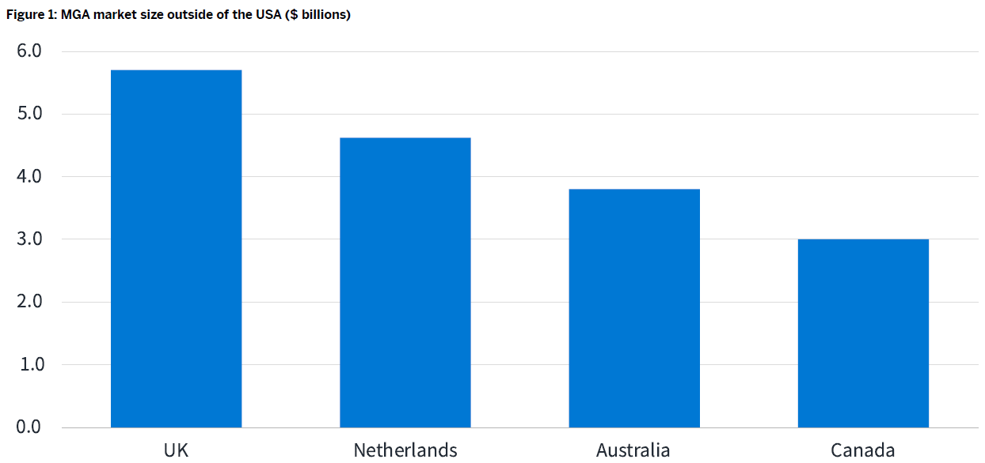

[별첨3] 영국 로이드(Lloyd's) 시장 개요
□ 로이드 시장은 전통적인 보험회사가 아니라, 보험 인수(언더라이팅)가 이루어지는 특수한 형태의 보험시장으로 세계에서 가장 오래되고 복잡한 구조를 가진 글로벌 위험 보험 중심지임
- 하나의 보험사가 아니라 여러 언더라이팅 에이전시, 신디케이트, 브로커가 모여 위험을 평가하고 보험을 인수하는 플랫폼 임
- 1680년경 시작해 발전을 거듭하며 오늘날 인공위성, 허리케인 등 거의 모든 위험을 인수하면서 약 340년 이상 세계의 보험시장을 주도해 오고 있으며, 해상·항공·특수상업 위험 부문에서 세계적인 권위를 갖음
□ 1871년 국회제정법인 「로이드법」(Lloyd's Act)의 제정으로 「로이드 조합」 (Corporation of Lloyd’s)이라는 일종의 특권을 가지는 조합이라는 법인 성격을 갖게 됨
- 로이드 조합은 Society of Lloyd's의 피고용자의 총칭이며, 로이드 회원은 보험거래 장소로서 로이드 시장의 관리, 규제 및 정보제공 등의 모든 서비스를 로이드 조합에 위임하고 있음
※ Society of Lloyd's: 1982년 로이드법에서 로이드의 구성원인 개인네임과 법인네임을 집합적으로 나타내기 위한 표현법
- 로이드 네임은 각자 인수하는 보험 종류에 따라 대다수의 네임은 복수의 신디케이트에 소속해 있음
구분 | 이해 관계자 |  | 주요 역할
보험  거래 | 멤버 |  | · 자본 제공, 보험 책임을 부담 (개인 및 법인)
 | 신디케이트 |  | · 보험인수 단위
 | U/W  Agent | Managing Agent | · 멤버를 대리해 신디케이트 운영  (계약인수, 재보험수배, 보험금지급, 자산운용 등)
 |  | Members Agent | · 개인 멤버에 대한 조언 및 사무대행
 | 언더라이터 |  | · Managing Agent에 고용되어, 보힘인수실무 담당
 | 브로커 |  | · 보험계약자를 위한 언더라이터와의교섭
시장  감독 | 로이드평의회(Council of Loyd's) |  | · 시장의 관리·감독책임을 부담
 | Franchise Board |  | · 시장의 위험관리 및 수익성 목표에 관한 책임
관리  실무 | Corporation of Lloyd's |  | · 시장 관리·지원을 위한 각종 서비스 제공  (일상업무에서 평의회·Board의 권한을 대행)

- 각각의 신디케이트에는 네임을 대표해 보험인수를 행하는 간사 보험사 이외에 보험인수대리인(Underwriting Agent) 및 로이드 브로커(Lloyd's Broker)가 각 네임을 위해 활동 중임
- 관리대리인(Management Agent)는 네임이 소속하는 신디케이트의 운영 및 관리에 관한 업무를 수행하며, 한 개 또는 복수의 신디케이트를 관리하고 있음
- 관리대리인의 가장 중요한 역할은 자신이 관리하는 신디케이트의 인수방침 결정과 리스크 인수와 관련한 순위를 결정하는 것임
- 회원대리인(Member Agent)는 관리 대리인과 달리 신디케이트의 관리업무를 제외한 네임과 관련한 모든 업무를 수행하고 있음
- 즉, 로이드의 멤버가 되기를 희망하는 자의 입회신청, 입회 후의 신디케이트 선택에 관한 자문, 각 네임에 대한 경리 및 세무보고서의 작성 등 사무처리 서비스의 제공, 자신이 대리하는 네임이 소속하고 있는 신디케이트의 업무상황 감시 등을 수행하고 있음
- 1982년 로이드법에 의해 설립된 로이드 평의회(Council of Lloyd's)는 로이드의 감독과 규제를 담당하며 로이드의 활동 및 운영에 관한 규정을 제정하는 권한도 갖고 있음
- 또한, 2003년부터 수익성, 효율성, 투명성 확보를 위해 운영체계를 프랜차이즈회의(Franchise Board)로 통합하여 엄격하게 감시하고 있으며, 자본관리, 업적관리, 위험관리 활동을 수행하고 있음

[별첨4] 일본·한국 보험사 해외 보험시장 진출 사례
□ 일본 보험사는 자국 보험시장의 축소 상황에서 브랜드 파워와 해외사업의 확대, 선진기법 습득 및 우수인력 양성 등을 위해 2000년대 초반부터 로이드 시장에 관심을 보임
이며 진출을 추진해오고 있음
- 동경해상일동화재는 선진 보험인수기술을 활용한 해외 기업보험 분야의 실적 확대와 상품 포트폴리오 다각화를 위해 영국 로이드 시장에 진출함
- 미레아홀딩스는 그룹의 일원인 동경해상일동화재를 통해 약 1천억엔(약 9,800억원)을 투자해 2008년 3월 로이드의 핵심 멤버인 영국 킬른(Kiln)사를 매수함
- 인수 당시 Kiln사 산하에 4개의 신디케이트가 있었으며, 추가로 TMUL(Tokio Marin Underwriting Ltd)라는 법인 멤버를 설립하고 자본금 약 500만 파운드를 투자함
- 동경해상일동화재는 본사 및 해외 거점 등에 Kiln사의 위험인수 역량 등을 전수할 수 있도록 연수 프로그램을 운영하고 있음
※ 연수프로그램: 기업보험/언더라이팅 부문 직원 대상 1~2주간 단기 프로그램
- 미쓰이스미토모해상은 마켓센싱을 통한 선진기술 습득과 참여 국가의 규제사항 등 정보 접근 용이성을 위해 로이드 시장에 참여함
- 2000년 신디케이트 설립을 통해 로이드에 진출 하였으며, 2007년도에는 MSIUL(Mitsui Sumito Insurance Underwriting at Lloyd’s)사를 설립, 관리대리인 업무까지 총괄을 담당함
- 2008년 1월 유럽지역 총괄 회사인 MSIG Holding Europe을 설립하고 산하에 MSI London Management하는 로이드 신디케이트 사업 총괄회사 및 유럽법인에 해당하는 MSI Europe를 운영하고 있음
- 유럽 지역 총괄 회사를 통한 관리 방식으로 본사에서 직접 U/W실무까지 관여한 것은 아니었으나 마켓센싱을 통해 선진기술 역량을 내재화함
- 언더라이팅 분야에 매년 3~4명의 본사 직원을 파견하여 단기 연수를 실시하고 있으며, 2년 장기 연수도 병행 운영하고 있음
□ 일본 보험사의 해외 선진시장 진출 기조는 점차 확대되고 있으며 투자 및 M&A 규모는 대형화 되고 있음
- 생보사는 저금리에도 견딜 수 있는 해외 보험 포트폴리오 확보를 위해 북미 연금, 임직원 건강보험 (Employment Benefit) 사업부 등 유망 시장 진출과 기술 확보를 지속하는 모습을 보임
- Nippon Life (생보 1위)는 최대 생보사로 다소 보수적 경영 해왔으나, 최근 공격적이고 대규모의 M&A를 통해 미국의 연금 보험 시장을 가속화하고 있음
•`24년 AIG에서 분리된 미국의 대형 연금 생보사 Corebridge Financial 지분 20%를 38억달러 (한화 5.3조원)에 인수하며 미국 은퇴상품, 단체연금 등 포트폴리오 확대함
•또한, `24년 보험계약을 인수 관리하는 Closed-Book 전문 미국 보험사 Resolution Life 지분을 82억달러 (한화 11.9조원) 추가 인수하여 완전 자회사함
- Dai-Ichi Life (생보 2위)는 M&A와 전략적 지분 투자를 병행하며 유럽, 호주 사업 기반 확대 중임
•유럽 자산운용 파트너 확보 및 글로벌 분산투자로 수익성 제고를 위해 영국의 M&G plc에 전략적 지분 15% 투자함(`25년, 약 1조 5,400억원)
- Meiji Yasuda (생보 3위)는 영국 L&G의 미국사업부문을 인수하며 북미 시장 입지를 다지고 있음
•`25년 23억달러 (한화 3.2조원) 거래를 통해 L&G의 미국 보장성 보험 부문을 인수하고 연금 사업 부문 제휴하여 미국의 개인 연금시장에 진출함
- 손보사는 북미 특종보험ㆍ재보험사ㆍ프론팅 보험사 인수를 통해 리스크를 분산하고 전문영역 역량 확보를 가속화하고 있음
- MS&AD (손보 2위)는 북미 시장 진출에 방점을 찍고 특종 보험사, 프론팅 보험 중개사를 인수함
•`24년 미국 프론팅 전문 재보험 중개사 Transverse를 약 4백만달러 (한화 5,600억원)에 인수함
•`25년 미국 특종보험사인 W.R. Berkley 지분 15%를 약 38억달러 (한화 5.3조원)에 인수함
- Sompo Holdings (손보 3위)는 글로벌 특종보험ㆍ재보험 전문역량 확보 위한 인수 지속함
•포트폴리오 다각화, 사이버/정치 위험 등 전문 인수 역량 확보, 로이드 시장 접근 목적 글로벌 특종보험·재보사 Aspen Insurance 인수함(`25년, 약 4.9조원)
□ 국내 보험사도 시장이 포화상태에 이르면서 수익성 강화를 위한 성장축 다변화 관점에서 해외 선진시장 진출에 관심을 보이고 있음
- DB손해보험은 `25년 10월 미국 자동차 특화 보험사인 포테그라(Fortegra) 100% 주식 인수를 16억 5000만 달러(한화 약 2조 3000억원)에 완료함
- 이는 새로운 수익원을 찾기 위한 해외 확장 전략의 일환으로 2030년에는 포테그라 손익이 DB손익의 10%이상 될 것으로 전망하고 있음
- 포르테그라는 1978년 설립된 중견보험사로 특수보험 및 차량 서비스 계약 등 자동차 관련 보험에 특화돼 있으며, 지난 24년말 기준 총 자산 약 7조 2000억원(54억달러)임
- 또한, 미국과 유럽에서 전문적인 언더라이팅과 리스크관리 역량을 기반으로 장기간 90% 수준의 안정적인 합산비율을 시현하고 있음
- 삼성화재는 지난 2013년부터 로이드 시장에 관심을 갖고 투자를 통한 시장 경험과 전문성을 강화하고 있으며, 25년 투자 비중을 확대함
- 영국 소재 글로벌 특종보험·재보사인 로이드 캐노피우스(Canopius)에 5억 7800만달러(약 8000억원) 규모의 추가 투자를 단행하고, 2대 주주지위를 공고히 함(전략적 기준 40% 투자)
- 이는 2019년과 2020년 총 두차례에 걸친 약 3억달러 투자에 이은 세번째 투자로 캐노피우스의 대주주이자 미국 PE인 센터브릿지가 이끄는 피덴시아 컨소시움과 실질적 공동경영체계를 구축함
- 삼성화재는 지난 6년간 캐노피우스 이사회를 통한 경영참여, 재보험 사업협력, 핵심 인력 교류 등을 통해 로이드 시장에 대한 경험과 전문성을 축적해 옴
- 또한, 2024년 기준 약 3,000억원 규모의 재보험 사업협력 매출 및 약 880억원 규모의 지분법 이익을 실현하는 등 실질적인 사업 성과도 달성함

[별첨5] 유사 성공 사례: Distinguished Program社
□ Aquiline은 `22년 미국의 MGA인 Distinguished Program社에 투자하여 투자 당시 기업가치 2,380억원을 증대시켜 `25년 6,440억원에 매각한 경험이 있음
- 참고: Distinguished Programs社 재무제표
(단위: 억원) | 2021 | 2022 | 2023 | 2024
총수입보험료 (A) | 4,341 | 4,657 | 5,967 | 7,702
매출 (B) | 931 | 948 | 1,241 | 1,463
% 보험사 수수료 (A/B) | 21% | 20% | 21% | 19%
EBITDA | 265 | 251 | 339 | 455
% 마진율 | 29% | 26% | 27% | 31%

□ 2019년에 설립 된 초기 단계였으나 경영진 및 인프라 효율화, 네트워크 강화 및 상품 포트폴리오 다변화, 성과 체계 확립 및 M&A를 통해 가치를 증진 시킴
- (경영진 및 IT 인프라 재구조화) 새로운 경영진 도입 후 조직 재구성, SaaS 기반 시스템으로 전환하여 운영을 효율화 함
- 창업자 Andy는 이사회로 주요 역할을 옮기고, CEOㆍCFOㆍCOO 3인의 자리에 전문 경영진 배치하여 조직을 재구성함. Regional Sales Executive 승진 체계로 전국 단위의 영업 조직을 촘촘히 설계하여 B2B 유통망 인프라를 갖춤
- 백오피스ㆍ언더라이팅ㆍ클레임에 단일 플랫폼 IT (Duck Creek SaaS)를 도입하여 새로운 상품 개발에 필요한 리드타임을 단축하고, 유통망을 중앙화하여 효율화함
- (네트워크 강화 및 상품 포트폴리오 다변화) 파트너십을 확대하고 상품 다변화하여 연평균 성장률 (`22년) 7% → (`24년) 30% 기록함
- Aquiline의 브로커 및 보험사 네트워크를 통해 보험사 파트너사를 19개에서 28개로 확대함
- 주력 상품 성장 정체를 해소하고 니치라인 (부동산, 환경 등) 신규 상품 포트폴리오를 도입함
- (지분 연계 성과 구조 및 M&A 통한 성장 가속화) 전문화된 언더라이터 인재를 흡수할 수 있는 구조 (Up-Lift) 를 마련하고 경쟁사 팀을 통째로 인수하는 제도(Team Lift Out)로 1600억원 이상의 총수입보험료 확대함
- Up-Lift: 언더라이터의 신규 체결 보험료 및 손해율 성과가 언더라이터의 지분으로 연계되는 성과 연동형 지분 제도로 인재를 확보함
- Team Lift Out: 경쟁사 언더라이터 팀을 통째로 인수하여 해당 팀의 브로커 관계와 후속 갱신 계약을 가져오는 제도로 총수입보험료를 확대함

